Memperkuat Jiwa Wirausaha Siswa dan Siswi SMK Muhammadiyah 2 Jakarta melalui Seminar Kewirausahaan: Meningkatkan Pengetahuan dan Motivasi Berwirausaha
Budi Permana Yusuf1, Nesya Fitriyanti1, Nikita Abelia Widianti1, Maulana Yusuf1, Rizka Adelia Sari1, Alwi Fikrah Ramdani1, Alivia Azzahraa1, Amanda Nafilah Rif’an1, Andira Naufal Azmi1, Fariz Al Fairus1, Jahrani Kamilah Andini1, Selvi Nur Aisa1, Aliya Rohmaningsih1, Salman Alfarisi1

1Universitas Muhammadiyah Prof. DR. HAMKA, Jl. Raya Bogor KM.23 No.99, RT.4/RW.5, Rambutan, Kec. Ciracas, Kota Jakarta Timur, Daerah Khusus Ibukota Jakarta 13830

*Email : maulan.ysf0612@gmail.com (0857-1835-8116)

ABSTRAK
Kewirausahaan tidak akan terlepas dari kualitas sumber daya manusia (SDM) yang handal, kreatif, inovatif dan tidak bergantung pada orang lain. Sumber daya manusia yang berkualitas harus memiliki keunggulan sikap, pengetahuan, dan keterampilan secara kompetitif dan tidak mudah menyerah. Pembekalan inilah yang bertujuan untuk mengarahkan siswa-siswi dari SMK Muhammadiyah 2 Jakarta untuk mampu bersaing di era industri sekarang dimana manusia di era industri 4.0 itu masih didominasi oleh teknologi. Sedangkan, di era industri 5.0 manusia berdampingan dengan teknologi. Artinya, di sini bahwa kita yang mendominasi itu robot karena jika manusia terus-terusan didominasi oleh teknologi, maka manusia tidak akan bisa berkembang. Nah, di era 5.0 ini kita yang berkembang, jadi kita yang menguasai teknologi tersebut. Metode yang digunakan dalam kegiatan pengabdian ini berupa ceramah dan diskusi, kegiatan ini diikuti oleh 49 siswa, dimana ada 28 laki-laki dan 21 perempuan. Berdasarkan absensi yang dilakukan di awal kegiatan. Siswa-siswi SMK Muhammadiyah 2 Jakarta mendapatkan pemahaman tentang era industri 5.0 baik secara dampak dan manfaat yang dihasilkan, serta peluang yang ada. Sehingga manusia dengan dengan kualitas yang dimilikinya serta pengetahuan yang mencukupi mampu memanfaatkan teknologi yang terus berkembang saat ini.

Kata Kunci : Industri 5.0, Kewirausahaan, SMK Muhammadiyah 2 Jakarta

ABSTRACT
Entrepreneurship cannot be separated from the quality of human resources (HR) who are reliable, creative, innovative and not dependent on others. Qualified human resources must have superior attitudes, knowledge, and skills competitively and not give up easily. This provision aims to direct students from SMK Muhammadiyah 2 Jakarta to be able to compete in the current industrial era where humans in the industrial era 4.0 are still dominated by technology. Meanwhile, in the industrial era 5.0 humans side by side with technology. It means, here that we are the ones who

dominate are robots because if humans are continuously dominated by technology, then humans will not be able to develop. So, in this 5.0 era, we are the ones who are developing, so we are the ones who master the technology. The method used in this service activity was in the form of lectures and discussions, this activity was attended by 49 students, of which there were 28 boys and 21 girls. Based on the absences made at the beginning of the activity. Students at SMK Muhammadiyah 2 Jakarta gain an understanding of the industrial era 5.0 both in terms of the impacts and benefits generated, as well as the opportunities that exist. So that humans with the quality they have and sufficient knowledge are able to take advantage of the technology that continues to develop at this time.

Keywords: Industry 5.0, Entrepreneurship, SMK Muhammadiyah 2 Jakarta

PENDAHULUAN
Dalam era globalisasi yang berkembang pesat, kemampuan berwirausaha menjadi suatu keahlian yang semakin relevan dan penting untuk dimiliki oleh generasi muda. Wirausaha memiliki peran strategis dalam menggerakkan perekonomian suatu negara, menciptakan lapangan kerja, serta meningkatkan kesejahteraan masyarakat (Suryadi et al., 2019). Namun, menjadi seorang wirausaha yang sukses bukanlah hal yang mudah. Diperlukan pengetahuan, keterampilan, dan motivasi yang kuat untuk menghadapi tantangan serta beradaptasi dengan dinamika pasar yang terus berubah.
Di Indonesia, para pelajar kini telah semakin sadar akan pentingnya jiwa wirausaha, termasuk para siswa di Sekolah Menengah Kejuruan (SMK) Muhammadiyah 2 Jakarta. SMK menjadi lembaga pendidikan yang berperan besar dalam mencetak calon wirausaha yang kompeten dan siap berkontribusi di dunia bisnis (Syah, 2012). Untuk mencapai tujuan ini, SMK Muhammadiyah 2 Jakarta menyadari perlunya memberikan dukungan dan sarana yang memadai bagi para siswa untuk mengembangkan jiwa wirausaha mereka.
Salah satu upaya yang dilakukan oleh SMK Muhammadiyah 2 Jakarta adalah menyelenggarakan Seminar Kewirausahaan dengan tujuan meningkatkan pengetahuan dan motivasi berwirausaha para siswa. Seminar ini diharapkan mampu memberikan wawasan tentang aspek-aspek kritis dalam dunia wirausaha, seperti strategi pemasaran, manajemen keuangan, inovasi produk, serta tantangan dan peluang dalam berbisnis di era digital.
Sebuah penelitian dari jurnal "Peran Pendidikan Kewirausahaan dalam Meningkatkan Motivai, Kompetensi dan Menumbuhkan Minat Mahasiswa" yang dilakukan oleh (Harianti et al., 2020) menunjukkan bahwa pendidikan kewirausahaan yang efektif dapat meningkatkan minat dan motivasi siswa untuk berwirausahaan. Melalui seminar kewirausahaan, para siswa dapat memperoleh informasi yang berharga tentang peluang- peluang bisnis dan keterampilan berwirausaha yang mungkin tidak diperoleh dari kurikulum reguler.
Selain itu, penelitian lain dari jurnal "Pengaruh Pendidikan Kewirasahaan terhadap Niat Berwirausaha Siswa SMK Negeri 1 Pedan Tahun 2013" yang dilakukan oleh (Budi Wahyono, Siswandari, 2016) menemukan bahwa pendidikan kewirausahaan dapat meningkatkan niat berwirausaha para siswa. Dengan menghadiri seminar kewirausahaan,

para siswa SMK Muhammadiyah 2 Jakarta memiliki kesempatan untuk mengembangkan sikap positif terhadap kewirausahaan dan membentuk tujuan yang jelas untuk meraih kesuksesan dalam dunia bisnis.
Artikel karya ilmiah ini bertujuan untuk menganalisis dampak positif dari Seminar Kewirausahaan yang diadakan oleh SMK Muhammadiyah 2 Jakarta terhadap peningkatan pengetahuan dan motivasi berwirausaha para siswa.
Diharapkan bahwa hasil dari penelitian ini akan memberikan pandangan yang lebih komprehensif tentang efektivitas Seminar Kewirausahaan dalam memperkuat jiwa wirausaha siswa SMK Muhammadiyah 2 Jakarta. Dengan pemahaman yang lebih baik tentang dampak positif dari seminar ini, sekolah dan institusi pendidikan lainnya dapat lebih berfokus pada pengembangan program kewirausahaan yang mampu mencetak generasi muda yang berpotensi sebagai wirausaha sukses di masa depan.

METODE
Dalam kegiatan Pengabdian Kepada Masyarakat ini dilakukan dengan menggunakan metode pendidikan di masyarakat berupa penyuluhan dan mediasi, yang dimana mediasi ke pihak terkait dan memberikan pemahaman guna meningkatkan pengetahuan.
Sasaran kegiatan pengabdian ni adalah Siswa/I SMK Muhammadiyah 2 Jakarta. Kegiatan ini diikuti oleh 49 siswa/I, terdapat 28 laki-laki da 21 perempuan. Berdasarkan absensi yang telah dilakukan di awal kegiatan, sebagai bentuk penyuluhan agar mempersiapkan masa depan yang baik di era industri 5.0.
Lokasi kegiatan Pengabdian Kepada Masyarakat (PKM) ditujukkan kepada SMK Muhamamdiyah 2 Jakarta yang berlokasi di Jl. K.H Mas Mansyur No. 65, RT. 008, RW. 09, Kb. Melati, Kecamatan Tanah Abang, Kota Jakarta Pusat, Daerah Khusus Ibukota Jakarta 10230.

HASIL DAN PEMBAHASAN
Hasil kegiatan Pengabdian Kepada Masyarakat (PKM) dilakukan di SMK Muhammdiyah 2 Jakarta, kegiatan ini memberikan dampak positif bagi siswa/i kelas XI dan XII, karena mereka mendapatkan seminar tentang “Mengenal Revolusi Industri 5.0 dan Kewirausahaan yang Tepat bagi Generasi Milenial”. Sekaligus menjadi fokus kami dalam mempromosikan Universitas Muhammadiyah Prof. DR. HAMKA.

Tabel 1. Uraian Kegiatan Pelaksanaan

No | Tanggal  Pelaksanaan | Nama Kegiatan | Sasaran /  target | Indikator | Tempat
1. | 10 Juli 2022 | Survey dan Pendekatan dengan Pihak SMK | Siswa dan Siswi SMK  Kelas XI  dan XII | Mencari Informasi tentang SMK yang akan Dibantu | Kondisional
2. | 18 Juli 2022 | Diskusi Kelompok Untuk Kegiatan Seminar dengan  Pihak Sekolah | Siswa dan Siswi SMK  Kelas XI  dan XII | Menentukan Materi dan Mendiskusikan dengan Pihak  Sekolah | FEB UHAMKA
3. | 17 – 19 Juli  2022 | Pembelian Barang Perlengkapan | Siswa dan Siswi SMK  Kelas XI  dan XII | Menentukan Barang Perlengkapan yang Dibutuhkan | Toko Serba Guna dan Toko Online
4. | 20 Juli 2022 | Pembelajaran dan Penyampaian Materi Seminar | Siswa dan Siswi SMK  Kelas XI  dan XII | Memberikan Pembelajaran dan Pemahaman Tentang Seminar | SMK  Muhammadiyah 2 Jakarta

Tabel 2. Persentase Sampel Penelitian
Jenis Sekolah Laki-Laki (%) Perempuan (%) Jumlah

SMK 28 21 49

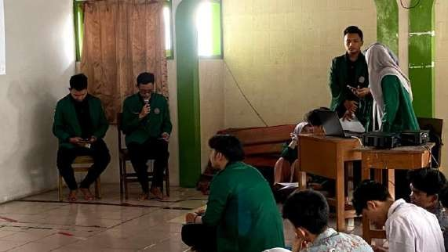

Gambar 1. Persiapan dan Pembukaan
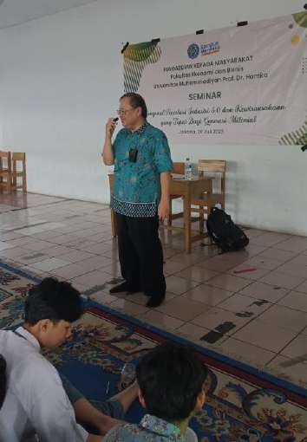
Gambar 2. Penyampaian Materi
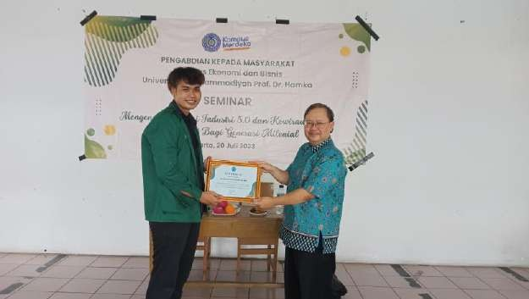
Gambar 3. Penyerahan Sertifikat untuk Pemateri

Dalam seminar tersebut, dijelaskan oleh Dr. Budi Permana Yusuf, S.E., M.M bahwa mengenai dasar pemikiran dari seorang wirausaha banyak orang bercita-cita menjadi kaya dengan memiliki banyak perusahaan, namun mereka tidak tahu cara mencapainya, maka dari itu, ketika masih muda, sebaiknya mencoba segala hal yang positif termasuk berwirausaha, karena ada peluang mendapatkan penghasilan tanpa batas, baik dengan memulai tanpa modal atau dengan modal kecil hingga besar sesuai kemampuan, dan juga bisa mengikuti jejak para pengusaha sukses baik dalam maupun luar negeri.

Dalam penyampain materi tentang Revolusi Industri 5.0 sangat berarti bagi generasi milenial, karena sangat bermanfaat dalam membangun kreativitas, inovasi, dan aktivitas. Berbagai anak dari perempuan hingga anak laki-laki dapat membuat usaha dengan sendirinya, bahkan dizaman modern merekapun bisa melihat contoh bagaimana membangun usaha. Dalam hal ini kelompok siswa yang berada di SMK Muhammadiya 2 Jakarta dapat melakukan kegiatan dengan membangun usaha dengan memanfaatkan tekonologi sekarang, dengan penyampaian yang disampai oleh permateri yang sangat menjelaskan bagaimana caranya, mungkin para siswa akan menangkap apa yang disampaikan, adapun metode yang sangat menguntungkan bagi para pengusaha muda agar menjadikan cerminan bagi temannya.

KESIMPULAN
Kegiatan pengabdian kepada masyarakat merupakan bentuk amal sosial kepada masyarakat. Yang terkait dengan penerapan kompetensi dosen bagi pengembangan masyarakat. Hal ini juga terkait dengan respon positif civitas akademika atas kebutuhan, tantangan dan persoalan yang di hadapi masyarakat baik secara langsung maupun tidak langsung. Melalui kegiatan pengabdian kepada masyarakat diharapkan dapat terwujud peningkatan peradaban dan terbentuknya nilai-nilai luhur yang baru dalam masyarakat, melalui transfer ilmu pengetahuan dan teknologi masyarakat perguruan tinggi. Dalam melaksanakan Pengabdian Kepada Masyarakat (PKM) ada beberapa kegiatan yang dilakukan seperti obbservasi, survey lokasi dan sosialisasi. Serta menjalankan program- program yang telah ditetapkan. Disini kami menekankan pada aspek pendidikan. Dalam aspek pendidikan kami memberikan pengetahuan tentang kewirausahaan kepada siswa/siswi SMK Muhammadiyah 2 Jakarta. Beberapa motivasi dan contoh bisnis yang dapat dimulai sejak dini. Tujuan diadakannya seminar kewirausahaan ini untuk membantu siswa/siswi SMK Muhammadiyah 2 Jakarta untuk berani memulai bisnis sejak dini. Dengan adanya contoh, semangat serta keberanian dapat memotivasi siswa/siswi tersebut untuk berani memulai bisnis atau usaha tanpa takut gagal. Dan kami juga memberikan solusi atas masalah yang dialami oleh siswa/siswi SMK Muhammadiyah 2 Jakarta dalam memulai bisnisnya.

UCAPAN TERIMA KASIH
Terimakasih kepada kepala sekolah SMK Muhammadiyah 2 Jakarta, Bapak Jaka Surhayana S.Pd yang telah memberikan izin untuk melaksanakan kegiatan PKM kami, serta guru-guru dan rekan-rekannya sekalian atas bantuannya dalam pelaksanaan hingga berjalan

dengan sangat baik. Dan kami juga sangat berterimakasih untuk dosen pembimbing kami Bapak Budi Permana Yusuf yang sudah sabar membimbing kami dari awal kegiatan sampai akhir kegiatan ini.

DAFTAR PUSTAKA
Budi Wahyono, Siswandari, D. S. (2016). PENGARUH PENDIDIKAN KEWIRAUSAHAAN TERHADAP NIAT BERWIRAUSAHA SISWA SMK NEGERI 1 PEDAN TAHUN 2013. PENGARUH PENGGUNAAN PASTA LABU KUNING (Cucurbita Moschata) UNTUK SUBSTITUSI TEPUNG TERIGU DENGAN PENAMBAHAN TEPUNG ANGKAK DALAM PEMBUATAN MIE KERING, 15(1), 165–175.
https://core.ac.uk/download/pdf/196255896.pdf

Harianti, A., Malinda, M., Nur, N., Suwarno, H. L., Margaretha, Y., & Kambuno, D. (2020). Peran Pendidikan Kewirausahaan Dalam Meningkatkan Motivasi, Kompetensi Dan Menumbuhkan Minat Mahasiswa. Jurnal Bisnis Dan Kewirausahaan, 16(3), 214–220. https://doi.org/10.31940/jbk.v16i3.2194
Suryadi, Dan, P., Ketenagakerjaan, P., Ketenagakerjaan, K., Jenderal, J., Subroto, G., 51, K., & Selatan, J. (2019). Kewirausahaan dan Pemberdayaan Pemuda dalam Mengurangi Pengangguran. Jurnal Ketenagakerjaan, 14(1), 559941.
https://www.neliti.com/publications/559941/

Syah, M. F. J. (2012). Implementasi Kompetensi Kewirausahaan Kepala Sekolah Dalam
Pengorganisasian Business Center “Smk Mart.” Journal of Economic Education, 1(2), 123–
129. http://journal.unnes.ac.id/sju/index.php/jeec

